Министерство образования Республики Беларусь

Учреждение образования
«Белорусский государственный университет информатики и радиоэлектроники»

Факультет компьютерных систем и сетей

Кафедра электронных вычислительных машин

Дисциплина: Жизненный цикл разработки программного обеспечения

ОТЧЕТ по лабораторной работе № 3
«Исследование архитектурного решения»

Студенты: Д.С. Тарбаев
А.С. Гутковский
Д.В. Кабачевский
Преподаватель: Д.А. Жалейко

МИНСК 2025
ВВЕДЕНИЕ

В данной лабораторной работе проводится исследование архитектурного решения для разрабатываемой системы. Архитектура программного обеспечения играет важную роль в создании надежных, масштабируемых и поддерживаемых приложений, определяя структуру системы, взаимодействие её компонентов и обеспечивая выполнение функциональных и нефункциональных требований. В рамках работы будут рассмотрены как теоретические аспекты проектирования архитектуры, так и практические шаги по анализу и улучшению существующего решения.
Работа разделена на три основные части. В первой части основное внимание уделяется проектированию архитектуры системы на высоком уровне абстракции. Будут изучены теоретические основы, описанные в «Руководстве Microsoft по моделированию приложений», а также определены ключевые аспекты, такие как тип приложения, стратегия развёртывания, выбор технологий, показатели качества и пути реализации сквозной функциональности. Результатом этой части станет структурная схема приложения, представленная в виде функциональных блоков или диаграмм UML, которая отражает архитектуру «To Be».
Во второй части работы проводится анализ существующей архитектуры на основе реального кода, используемого в системе. С помощью автоматизированных средств обратной инженерии будут сгенерированы диаграммы классов, отражающие текущее состояние системы. Это позволит получить представление об архитектуре «As Is» и выявить её особенности.
Третья часть работы посвящена сравнению архитектур «As Is» и «To Be». На основе выявленных различий будут предложены пути улучшения архитектуры, учитывающие принципы проектирования, архитектурные стили и шаблоны. Это позволит не только проанализировать текущее состояние системы, но и наметить направления для её дальнейшего развития и оптимизации.

ПРОЕКТИРОВАНИЕ АРХИТЕКТУРЫ

Определения типа приложения

В данном случае разрабатывается веб-сервис "Туристическое агентство", состоящий из двух основных компонентов: веб-приложения (бэк-энд) и клиентского интерфейса (фронт-энд). Выбор данного типа приложения обусловлен следующими факторами:
- Веб-приложение (бэк-энд) отвечает за обработку данных, хранение информации о турах, клиентах и транзакциях, а также за предоставление API для взаимодействия с фронт-эндом.
- Клиентское приложение (фронт-энд) обеспечивает интуитивно понятный интерфейс для пользователя, позволяя ему искать и бронировать туры, получать рекомендации и управлять своими заказами.
- Основная логика обработки данных выполняется на серверной стороне, что снижает нагрузку на клиентское устройство и обеспечивает быструю реакцию системы.
- Хранение информации о турах и клиентах в централизованной базе данных позволяет легко управлять и обновлять данные.
- Бэк-энд разворачивается на сервере, что обеспечивает надежный доступ к данным через API для фронт-энда.
- Фронт-энд доступен для пользователей через веб-браузер, что исключает необходимость установки дополнительного ПО на устройства.
- Веб-архитектура позволяет легко добавлять новые функции и расширять функциональность приложения, не затрагивая клиентскую часть.
Таким образом, выбранное решение с разделением на веб-приложение (бэк-энд) и клиентский интерфейс (фронт-энд) обеспечивает удобство использования, надежность и масштабируемость системы "Туристическое агентство".

Выбор стратегии развёртывания

Использование Docker позволит создать изолированные контейнеры для фронтенда, бэкенда и базы данных, обеспечивая консистентную среду для разработки и развертывания. Бэкенд будет служить API, к которому фронтенд будет обращаться для получения данных и выполнения операций, что обеспечит четкое разделение логики приложения. Для автоматизации процессов тестирования и развертывания целесообразно внедрить CI/CD, что позволит быстро интегрировать изменения и запускать тесты после каждого коммита. Хранение конфигураций и секретов в переменных окружения Docker поможет обеспечить безопасность и гибкость настройки приложения. При развертывании можно использовать облачные платформы, такие как AWS или Azure, что обеспечит масштабируемость и высокую доступность. Также, важно учесть мониторинг и логирование для отслеживания работы приложения и быстрого реагирования на возможные проблемы.

Обоснование выбора технологии

Обоснование выбора технологий для веб-приложения, использующего PostgreSQL, Spring Boot и React, основывается на нескольких ключевых моментах. PostgreSQL была выбрана в качестве системы управления базами данных из-за ее мощных возможностей и расширенной функциональности. Она поддерживает сложные запросы, транзакции и различные типы индексации, что особенно важно для приложений с большим объемом данных и требующих высокой производительности. Кроме того, PostgreSQL является открытым и бесплатным решением, что снижает затраты на лицензирование.
Spring Boot выбран для разработки бэкенда благодаря своей способности ускорять процесс разработки и упрощать конфигурацию приложений. Он предоставляет готовые шаблоны, которые позволяют сосредоточиться на бизнес-логике, а не на конфигурационных задачах. Spring Boot также поддерживает создание RESTful API, что позволяет легко интегрироваться с фронтенд-приложениями и сторонними сервисами. Его экосистема включает множество полезных библиотек и инструментов, что делает его идеальным выбором для создания стабильных и масштабируемых приложений.
React использован для фронтенда из-за своего компонентного подхода и высокой производительности при обновлении пользовательского интерфейса. Это позволяет создавать динамичные интерфейсы, которые быстро реагируют на действия пользователя. Компоненты React могут быть повторно использованы, что значительно ускоряет разработку и упрощает сопровождение кода. Кроме того, React имеет большую и активную сообщество, обеспечивая доступ к обширной экосистеме библиотек и ресурсов, что дополнительно упрощает процесс разработки.

Показатели качества

Качество веб-приложения можно оценивать по нескольким показателям, каждый из которых отражает различные аспекты его работы и пользовательского опыта.
Во-первых, производительность — это критически важный показатель, который включает время загрузки страниц, скорость отклика приложения и общую эффективность работы с данными. Чем быстрее приложение отвечает на запросы пользователей, тем выше его воспринимаемое качество.
Во-вторых, надежность — это способность приложения функционировать без сбоев и ошибок в течение длительного времени. Надежное приложение должно быть устойчивым к сбоям и обеспечивать сохранность данных, а также предоставлять пользователям четкую обратную связь в случае возникновения проблем.
В-третьих, безопасность — это ключевой аспект, особенно для приложений, работающих с конфиденциальной информацией. Приложение должно быть защищено от несанкционированного доступа, атак и утечек данных.
Четвертым показателем является удобство использования (юзабилити), которое определяет, насколько просто и интуитивно пользователю взаимодействовать с приложением. Хороший интерфейс должен быть понятным, доступным и обеспечивать максимальную эффективность выполнения задач.
Пятый показатель — это масштабируемость, которая определяет способность приложения справляться с увеличением нагрузки и числа пользователей без ухудшения производительности.

Решение о путях реализации сквозной функциональности

Для достижения надежности, безопасности и производительности веб-приложения можно использовать следующие механизмы и методики:
Протоколирование: Для централизованного журнала событий может использоваться фиксирование ключевых операций в системе, что упростит отладку и анализ поведения приложения. Это поможет быстро выявлять проблемы и улучшать функциональность.
Обработка исключений: Для обработки ошибок можно предусмотреть перехват их на границах слоев и централизованную обработку, что поможет предотвратить утечки данных и обеспечит равномерный процесс обработки ошибок для пользователей.
Связь между слоями: Для связи между фронтендом и бэкендом можно использовать REST API с поддержкой HTTP/HTTPS протоколов. Это гарантирует защищенность передаваемых данных и минимизирует временные задержки в сетевых вызовах.
Асинхронные запросы: Для повышения производительности можно использовать асинхронные запросы, что улучшит отзывчивость интерфейса и сократит время ожидания от пользователей.
Кэширование: Для ускорения работы клиента можно применять кэширование, что позволит снизить нагрузку на сервер и минимизировать время отклика при повторных запросах к часто используемым данным.
Аутентификация и авторизация: Для обеспечения безопасности можно внедрить меры с использованием Spring Security, что позволит реализовать надежную аутентификацию пользователей и управление доступом к ресурсам.
Эти механизмы помогут повысить стабильность, безопасность и производительность веб-приложения, а также упростить поддержку и дальнейшее масштабирование.

Структурная схема приложения

Структурная схема приложения в виде функциональных блоков представлена на рисунке 1.1.

Рисунок 1.1 – Схема проекта

АНАЛИЗ АРХИТЕКТУРЫ

На данном этапе проведён анализ существующей архитектурысистемы, сформированной в ходе первого Sprint Review. С использованием инструмента обратной инженерии была сгенерирована диаграмма, отображающая структуру базы данных. Эта диаграмма представлена на рисунке 2.1.

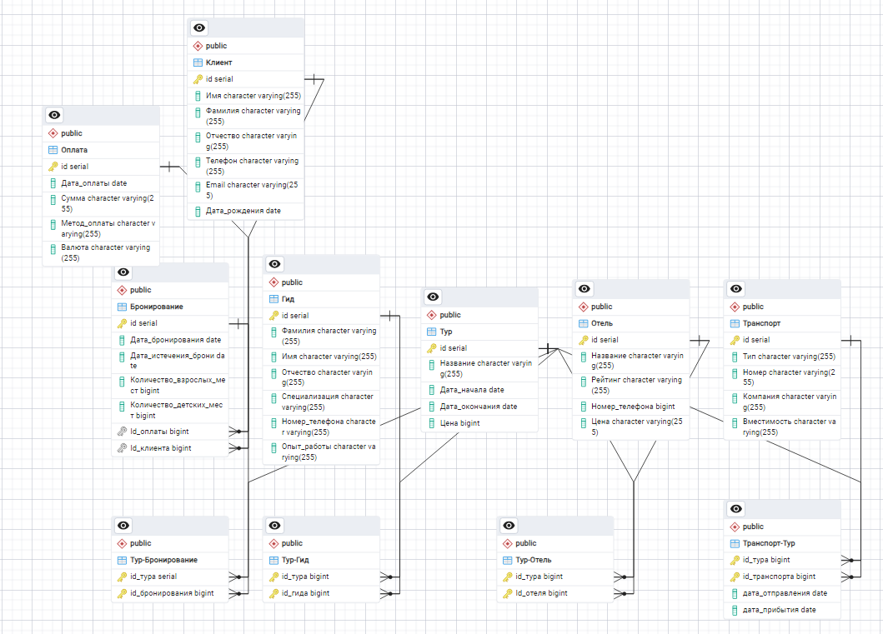

Рисунок 2.1 – EAR диаграмма базы данных

СРАВНЕНИЕ И РЕФАКТОРИНГ

Сравнение «As is» и «To be»

As is (текущая архитектура)
Фронтенд:
- отсутствует
Бэкенд:
- Принимает запросы от фронтенда и обрабатывает их.
- Взаимодействует с базой данных для хранения и извлечения данных.
База данных:
- Хранит все данные, связанные с диаграммами и пользователями.
- Обеспечивает надежное сохранение и извлечение данных.
Взаимодействие между компонентами:
- Пользователь обращается к бэкэнду посредством HTTP и получает в ответ сущность в виде json файла.
- Бэкэнд обращается к базе данных с помощью sql запросов.
Производительность:
- отсутствуют механизмы улучшающие производительность
Безопасность и управление доступом:
- отсутствуют механизмы обеспечения безопасности и контроля прав доступа

To be (целевая архитектура)
Структурные компоненты:
Фронтенд:
- Ответственный за взаимодействие с пользователем.
- Обрабатывает ввод данных и отображает результаты.
- Использует асинхронные запросы для взаимодействия с бэкендом.
Бэкенд:
- Принимает запросы от фронтенда и обрабатывает их.
- Взаимодействует с базой данных для хранения и извлечения данных.
- Реализует централизованную обработку ошибок и протоколирование для улучшения отладки.
База данных:
- Хранит все данные, связанные с диаграммами и пользователями.
- Обеспечивает надежное сохранение и извлечение данных.
Взаимодействие между компонентами:
- Пользователь вводит данные во фронтенде.
- Фронтенд отправляет запросы на создание или обновление диаграммы к бэкенду.
- Бэкенд обрабатывает эти запросы, взаимодействует с базой данных для сохранения или извлечения диаграмм.
- Бэкенд отправляет результаты (подтверждения или данные диаграммы) обратно на фронтенд.
- Фронтенд отображает полученные данные пользователю.
Безопасность и управление доступом:
- Внедряется аутентификация и авторизация с использованием подходов, таких как Spring Security, для защиты данных и управления доступом пользователей.
Производительность:
- Применяются механизмы кэширования для ускорения доступа к часто запрашиваемым данным.
- Асинхронные вызовы в фронтенде для улучшения отзывчивости интерфейса.
Расширяемость и поддержка:
- Код комментируется и документируется для упрощения понимания и поддержки.
- Реализуется модульная архитектура, позволяющая добавлять новые функции или компоненты без значительных изменений в существующем коде.
Протоколирование и мониторинг:
- Настраивается централизованное логирование, что упрощает отладку и анализ событий в приложении.

Выделенные отличия и их причины

Отличие | Причина
Отсутствие безопасности | Нехватка времени
Отсутствие механизмов улучшения производительности | Нехватка времени
Отсутствие фронтенда | Нехватка времени
Отсутствие документирования | Нехватка времени
Отсутствие логирования | Нехватка времени

Пути улучшения архитектуры

Для преодоления существующих недостатков и достижения желаемого состояния ("to be") архитектуры веб-сервиса, можно реализовать следующие пути улучшения:
- Обеспечение безопасности:
  - Внедрение аутентификации и авторизации на уровне бэкенда с использованием таких технологий, как Spring Security.
  - Реализация HTTPS для всех сетевых взаимодействий для защиты данных на этапе передачи.
  - Регулярное обновление зависимостей и компонентов для защиты от известных уязвимостей.
- Улучшение производительности:
  - Внедрение кэширования для ускорения доступа к часто запрашиваемым данным и снижению нагрузки на сервер.
  - Оптимизация запросов к базе данных для уменьшения времени отклика и повышения эффективности.
  - Использование асинхронных запросов в интерфейсе для повышения отзывчивости пользовательского опыта.
- Разработка фронтенда:
  - Создание интуитивно понятного и отзывчивого пользовательского интерфейса с современными библиотеками и фреймворками (например, React, Vue.js).
  - Интеграция с бэкендом через REST API или GraphQL для более гибкого взаимодействия.
- Документирование кода и архитектуры:
  - Создание документации для архитектурных решений, API и классов кода с использованием инструментов, таких как Swagger или Javadoc.
  - Регулярные обновления документации по мере внесения изменений, чтобы сохранить актуальность информации.
- Внедрение логирования:
  - Реализация централизованного логирования с использованием таких инструментов, как Log4j или SLF4J, для отслеживания событий и ошибок.
  - Настройка мониторинга логов с использованием платформ для анализа логов (например, ELK Stack), что позволит легко находить и устранять проблемы.
- Оптимизация управления временем:
  - Разработка четкого плана разработки с выделением временных рамок для каждого компонента и реализуемой функции.
  - Применение методик управления проектами, таких как Agile или Scrum, для увеличения прозрачности работ и улучшения командной работы.

